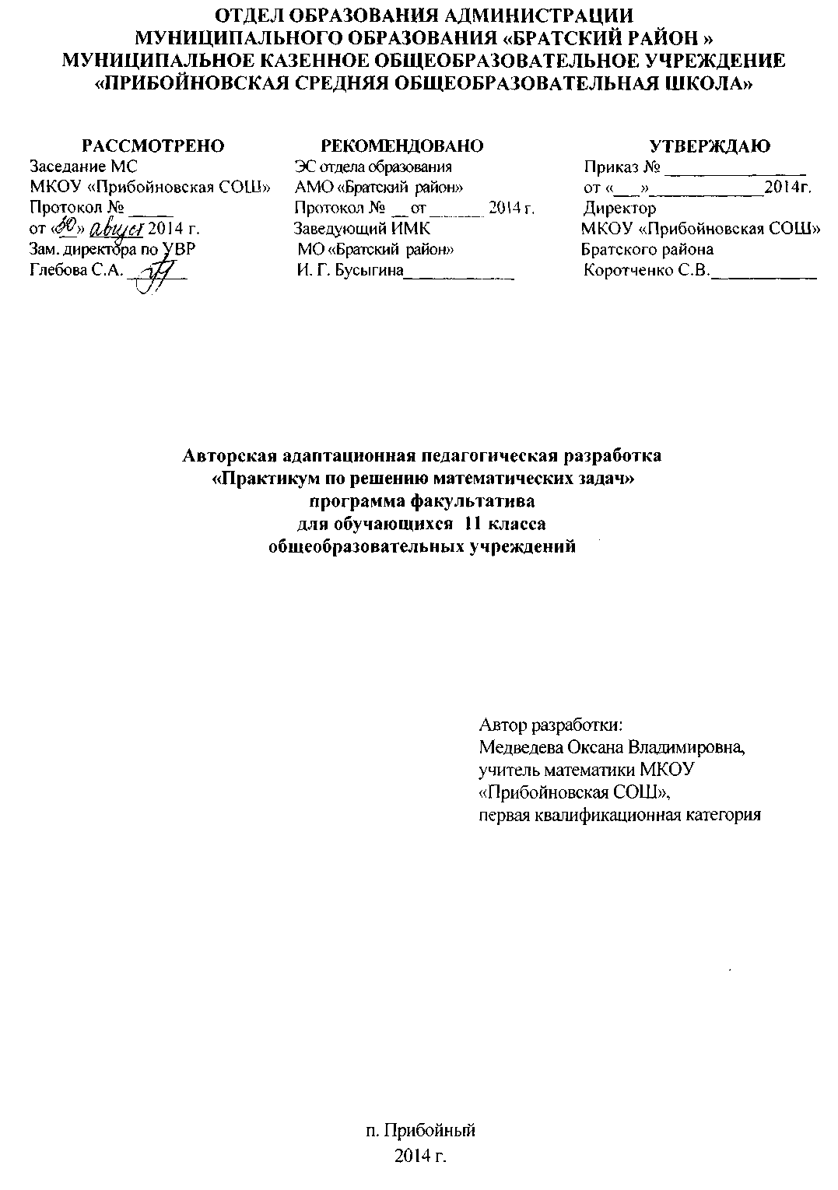

Пояснительная записка
Программа факультативного курса «Практикум по решению математических задач» для обучающихся 11 класса общеобразовательных учреждений разработана на основе: авторской адаптационной программе факультативного курса «Практикум по решению математических задач» автор Гутенко С.А., программы факультативных курсов общеобразовательных учреждений «Факультативные курсы. Сборник №2, часть 1. Математика. Биология. Химия» (программы средней общеобразовательной школы. М: Просвещение, 1990г.), факультативного курса по математике для 11 кл. «Решение задач» (И.В. Шарыгин М.: Просвещение, 1991 г.), рекомендованные Министерством образования РФ, в соответствии с Федеральными Государственными стандартами образования и основной образовательной программой ОУ. Объем курса – 2 час в неделю, рассчитанный на один год обучения, всего 68 часов.
Порядок изучения тем в 11 классе определен в соответствии с тематическим планированием основного курса в этом классе.
Основная задача обучения математике в школе – обеспечить прочное и сознательное овладение учащимися системой математических знаний и умений, необходимых в повседневной жизни и трудовой деятельности каждому члену общества, достаточных для изучения смежных дисциплин и продолжения образования.
Наряду с решением основной задачи изучения математики программа факультатива предусматривает формирование у учащихся устойчивого интереса к предмету, выявление и развитие их математических способностей, ориентацию на профессии, существенным образом связанные с математикой, подготовку к обучению в ВУЗе.
Цели курса:
- Расширение и углубление знаний, полученных при изучении курса математики.
- Закрепление теоретических знаний и развитие практических навыков и умений.
- Успешная сдача экзамена по математике и подготовка обучению в ВУЗе.
- Интеллектуальное развитие учащихся, формирование качеств мышления, характерных для математической деятельности и необходимых для продуктивной жизни в обществе.
Задачи:
- Формировать устойчивый интерес обучающихся к предмету.
- Выявлять и развивать потенциальные творческие способности.
- Ориентировать на профессии, существенным образом связанные с математикой.
- Готовить к успешной сдаче ЕГЭ и к обучению в ВУЗе.

Содержание курса: (68 ч, 2ч в неделю)

Тригонометрические функции (9 ч).
Вычисление и сравнение значений тригонометрических функции. Основные методы решения тригонометрических уравнений. Некоторые частные типы тригонометрических уравнении: уравнение asinх+вcosx=c, однородные уравнения и др. Отбор корней в тригонометрических уравнениях и запись решении. Основные принципы и методы решения систем тригонометрических уравнений. Запись ответа. Построение графиков тригонометрических функций. Исследование функции на периодичность.

Алгебраические уравнения, неравенства, системы (11 ч).
Преобразование алгебраических выражений. Иррациональные алгебраические уравнения. Системы уравнений, общие принципы и основные методы решения. Симметричные системы. Алгебраические уравнения, сводящиеся к системам уравнений. Общие принципы решения неравенств. Основной метод решения неравенств — метод интервалов. Иррациональные неравенства и методы их решения. Уравнения и неравенства с модулями.

Текстовые задачи (7 ч).
Основные типы текстовых задач: на движение, работу, смеси и сплавы. Нестандартные текстовые задачи; нестандартные методы решения (графические методы, перебор вариантов и т. Д.). Арифметические текстовые задачи.

Функции и графики функций (7 ч).
Элементарное исследование функции. Дробно-линейные и дробно-рациональные функции, их графики. Понятие об асимптотах. Исследование функций методами математического анализа. Касательная к графику функции.

Методы решения планиметрических задач (10 ч).
Опорные планиметрические задачи. Задачи на вычисление элементов геометрических фигур.
Задачи на доказательство. Задачи на геометрические места точек. Задачи на максимум и минимум, геометрические неравенства.

Стереометрические задачи и методы их решения (11 ч).
Опорные стереометрические задачи. Задачи на взаимное расположение прямых и плоскостей в пространстве. Построение сечений. Аналитические методы в стереометрии. Векторный метод решения задач. Задачи на комбинации многогранников и тел вращения.

Показательная и логарифмическая функции (6 ч).
Основные принципы и методы решении показательных и логарифмических уравнений: логарифмирование и потенцирование уравнений, переход к одному основанию, типичные замены. Показательные и логарифмические неравенства, основные методы решения: логарифмирование и потенцирование неравенств, замена неизвестного, метод интервалов.
Уравнения, системы уравнений, неравенства смешанных типов (включающие алгебраические, тригонометрические, показательные и логарифмические выражения).

Нестандартные уравнения и неравенства. Задачи с параметрами (7 ч).
Аналитические методы решения задач с параметрами. Решение уравнений относительно параметра. Графические методы решения задач с параметрами.

Знания и умения
В результате изучения данного курса учащиеся
должны знать:
- Методы решения различных видов уравнений и неравенств;
- Основные приемы решения текстовых задач;
- Элементарные методы исследования функции;
должны уметь:
- проводить тождественные преобразования иррациональных, показательных, логарифмических и тригонометрических выражений.
- решать иррациональные, логарифмические и тригонометрические уравнения и неравенства.
- решать системы уравнений изученными методами.
- строить графики элементарных функций и проводить преобразования графиков, используя изученные методы.
- применять аппарат математического анализа к решению задач.
- применять основные методы геометрии (проектирования, преобразований, векторный, координатный) к решению геометрических задач
- Использовать приобретенные знания и умения в практической деятельности и повседневной жизни для построения и исследования простейших математических моделей.
Для реализации программы факультатива используются лекции, семинары, практикумы по решению задач.

Календарно-тематическое планирование
№  п/п | Дата |  | Тема занятия | Количество часов |  | Вид контроля
№  п/п | план | факт | Тема занятия |  |  | Вид контроля
Тригонометрические функции (9 часов)
1 | 2.09 |  | Вычисление и сравнение значений тригонометрических функции. | 1
2-5 | 6.09  9.09  13.09  16.09 |  | Основные методы решения тригонометрических уравнений. Некоторые частные типы тригонометрических уравнении: уравнение asinх+вcosx=c, однородные уравнения и др. Отбор корней в тригонометрических уравнениях и запись решении. | 4 |  | П.р.
6,7 | 20.09  23.09 |  | Основные принципы и методы решения систем тригонометрических уравнений. Запись ответа. | 2
8,9 | 27.09  30.09 |  | Построение графиков тригонометрических функций. Исследование функции на периодичность. | 2
Алгебраические уравнения, неравенства, системы (11 часов)
10 | 4.10 |  | Преобразование алгебраических выражений. | 1
11 | 7.10 |  | Иррациональные алгебраические уравнения. | 1
12,13 | 11.10  14.10 |  | Системы уравнений, общие принципы и основные методы решения. | 2
14,15 | 18.10  21.10 |  | Симметричные системы. Алгебраические уравнения, сводящиеся к системам уравнений. | 2 |  | С.р.
16,17 | 25.10  28.10 |  | Общие принципы решения неравенств. Основной метод решения неравенств — метод интервалов. Иррациональные неравенства и методы их решения. | 2
18-20 | 1.11  11.11  15.11 |  | Уравнения и неравенства с модулями. | 3 |  | Тест
Текстовые задачи (7 часов)
21-23 | 18.11  22.11  25.11 |  | Основные типы текстовых задач: на движение, работу, смеси и сплавы. | 3 |  | П.р.
24-26 | 29.11  2.12  6.12 |  | Нестандартные текстовые задачи; нестандартные методы решения (графические методы, перебор вариантов и т. д.). | 3
27 | 9.12 |  | Арифметические текстовые задачи | 1
Функции и графики функций (7 часов)
28,29 | 13.12  16.12 |  | Элементарное исследование функции. | 2
30-32 | 20.12  23.12  27.12 |  | Дробно-линейные и дробно-рациональные функции, их графики. Понятие об асимптотах. | 3 |  | С.р.
33,34 | 13.01  17.01 |  | Исследование функций методами математического анализа. Касательная к графику функции. | 2
Методы решения планиметрических задач (10 часов)
35,36 | 20.01  24.01 |  | Опорные планиметрические задачи | 2
37,38 | 27.01  31.01 |  | Задачи на вычисление элементов геометрических фигур. | 2
39,40 | 3.02  7.02 |  | Задачи на доказательство. | 2
41,42 | 10.02  14.02 |  | Задачи на геометрические места точек. | 2
43,44 | 17.02  21.02 |  | Задачи на максимум и минимум, геометрические неравенства. | 2 |  | П.р.
Стереометрические задачи и методы их решения (11 часов)
45,46 | 24.02  28.02 |  | Опорные стереометрические задачи. | 2
47,48 | 3.03  7.03 |  | Задачи на взаимное расположение прямых и плоскостей в пространстве. Построение сечений. | 2
49,50 | 10.03  14.03 |  | Аналитические методы в стереометрии. | 2
51-53 | 17.03  21.03  31.03 |  | Векторный метод решения задач. | 3 |  | С.р.
54,55 | 4.04  7.04 |  | Задачи на комбинации многогранников и тел вращения. | 2
Показательная и логарифмическая функции (6 часов)
56,57 | 11.04  14.04 |  | Основные принципы и методы решении показательных и логарифмических уравнений: логарифмирование и потенцирование уравнений, переход к одному основанию, типичные замены. | 2
58,59 | 18.04  21.04 |  | Показательные и логарифмические неравенства, основные методы решения: логарифмирование и потенцирование неравенств, замена неизвестного, метод интервалов. | 2
60,61 | 25.04  28.04 |  | Уравнения, системы уравнений, неравенства смешанных типов (включающие алгебраические, тригонометрические, показательные и логарифмические выражения). | 2 | Тест
Нестандартные уравнения и неравенства. Задачи с параметрами (7 часов)
62,63 | 2.05  5.05 |  | Аналитические методы решения задач с параметрами. | 2
64,65 | 12.05  16.05 |  | Решение уравнений относительно параметра. | 2
66,67 | 19.05  21.05 |  | Графические методы решения задач с параметрами. | 2
68 | 23.05 |  | Итоговая контрольная работа | 1 | К.р.

Список литературы:

Для учителя:
- ЕГЭ: 3000 задач с ответами по математике. Все задания группы В / Под ред. А.Л. Семенова, И.В. Ященко. - 3-е изд., перераб. и доп. – М.: Экзамен, 2012. -543 с.
- Открытый банк заданий по математике [Электронный ресурс]. - Режим доступа: http://mathege.ru/or/ege/Main.html
- Подготовка к ЕГЭ по математике в 2013 году. Методические указания / И.В. Ященко, С.А. Шестаков, А.С. Трепалин, Захаров П. И. — М.:, 2013. — 224 с.
- Программы средней общеобразовательной школы: Факультативные курсы: Сборник №2, часть 1. Математика. Биология. Химия. - М: Просвещение, 1990.
- Федеральный институт педагогических измерений: Контрольные измерительные материалы (КИМ): КИМ-2013 [Электронный ресурс]. - Режим доступа: http://www.fipi.ru/view/sections/226/docs/
- Шарыгин И.Ф. Факультативный курс по математике: Решение задач: Учеб. пособие для 11 кл. сред. шк./ И.Ф. Шарыгин, В.И. Голубев. - М.: Просвещение, 1991. – 384 с.

